22 NOUVEAUX CADRES HANDISUB EN NORD-PAS-DE-CALAIS
Chaque formation apporte une expérience nouvelle qui nourrit la progression du plongeur et de son encadrant. Les 22 et 23 juin 2013 la formation EH1, organisée par la Commission Technique Régionale Nord-Pas-de-Calais (CTR 59-62), n’a pas failli à la règle : tout au contraire, elle aura marqué chaque participant comme un grand moment d’échanges.
L’EH1 est un cadre technique (E1 à E4) qui après avoir suivi une formation devient encadrant Handisub, pour des Plongeurs En Situation de Handicap (PESH). Le stage est la première étape, il dessine le cadre du possible et prépare le futur EH1 à l’adaptation :
- Adaptation aux limites de l’autre qui sont différentes des siennes,
- adaptation au milieu et accessibilité aux piscines et lieux de plongée,
- adaptation du matériel et des exercices de formation.
Cette adaptation, qui est le propre de la formation fédérale, prend dans le cadre de l’Handisub, une dimension nouvelle et incontournable.
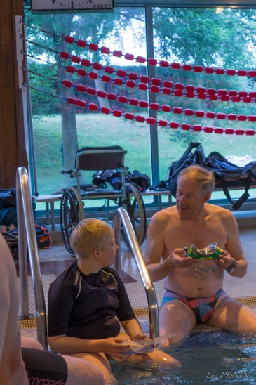
Comment appréhender l’essentiel de la formation dans une salle de cours ?
Pascal* et Myriam ont leur idée sur la question. La communication est directe et sans faux-semblant. Les projections sont courtes, choisies et parlantes. Chacun peut toucher le matériel et voir comment on peut le fabriquer à moindre coût. Mais ils ont surtout avec eux une équipe de choc : Catherine, Stéphanie et Vincent, renforcés par Thomas et Malika, tous PESH, et qui nous ont permis de franchir la frontière du théorique et du virtuel. Nous ne répétons pas un scénario, nous ne faisons pas « comme si », mais nous plongeons ensemble. Et cet ensemble nécessite de se poser beaucoup de questions, mais aussi de poser à l’autre toutes les questions qui éclaireront le chemin qui nous rapproche. Poser les bonnes questions est une des grandes phases de la formation. Mais quel bonheur d’avoir en face de soi des PESH, qui acceptent de se dévoiler avec gentillesse et humour, et surtout beaucoup de patience pour les maladroits que nous sommes.

L’Handisub est né de la signature d’accords entre la FFH, la FFSA et la FFESSM en 2012, mais ses origines sont bien plus anciennes et il aura fallu les efforts de pionniers tenaces pour en arriver là.
Dans cette droite ligne, le Nord-Pas-de-Calais apporte sa pierre à l’édifice. Ce projet de cœur, après deux ans d’effort, est né de la volonté du Président du Comité régional 59-62, Bruno ENGELS, avec le soutien du Président de la CTR 59-62, François DESPRETS et l’aide de la Mairie de Villeneuve d’Ascq qui a permis d’accueillir, dans de bonnes conditions d’accessibilité, plongeurs valides ou en situation de handicap.
Au-delà de la formation de 22 cadres EH1, ce week-end a vu naître une équipe d’encadrants qui ont choisi d’agir au sein de leur club, mais aussi en équipe et au profit de tous les clubs de la région. Cette équipe a la vocation d’en créer d’autres. Et les nombreuses demandes tant de la part des clubs que des encadrants, montrent que l’histoire en est qu’à son début.

Alain CRONIER**

*Pascal CHAUVIERE (Instructeur National et référent Handisub) et Myriam (Monitrice Handisub et médecin)
** Alain CRONIER, membre du COREG et Président de l’AVAN Plongée, club de Villeneuve d’Ascq accueillant la formation.

